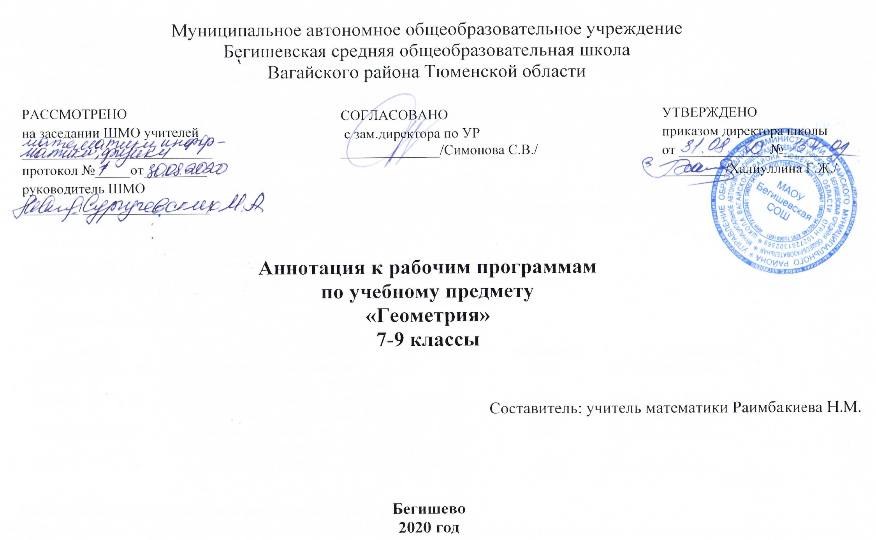
Нормативная база
Рабочая программа разработана на основе следующих документов:
- Закон РФ «Об образовании в Российской Федерации» от 29 декабря 2012 года № 273- ФЗ;
- Порядок организации и осуществления образовательной деятельности по основным общеобразовательным программам - образовательным программам начального общего, основного, общего и среднего общего образования (утвержден приказом Минобрнауки России от 30.08.2013 № 1015;
- Приказ Минобрнауки России от 17 декабря 2010г. № 1897 «Об утверждении федерального государственного образовательного стандарта основного общего образования»;
- Приказ Министерства образования и науки Российской Федерации от 31.12.2015г. № 1577 «О внесении изменений в федеральный государственный образовательный стандарт основного общего образования, утвержденный приказом Министерства образования и науки Российской Федерации от 17 декабря 2010г. № 1897»;
- Устав МАОУ Бегишевская СОШ;
- Авторская программа по математике (7-9 кл.) Авторы: Т.А.Бурмисмтрова
- Учебный план МАОУ Бегишевской СОШ.

УМК Геометрия 7-9 класс
№ | авторы | название | год издания | издательство
1 | Атанасян Л.С. и др. | Геометрия 7-9. Учебник для общеобразовательных учреждений. | 2017 | М. «Просвещение»
2 | Айвазян Д.Ф. и др. | Поурочные разработки по геометрии 7-9 класс. | 2013 | «Учитель – АСТ»
4 | Зив Б.Г. и др. | Дидактические материалы по геометрии 7-9 | 2019 | М. «Просвещение»
6 | Саакян С.М. и др. | Изучение геометрии в 7-9 классах. Метод. рекомендации к учебнику. Книга для учителя. | 2003 | М. «Просвещение»
Количество часов, отводимое на изучение предмета
Программа рассчитана на 68 час/год (2 час/нед.) в 7-9 классе в соответствии с Годовым календарным учебным графиком работы школы на 2020-2021 учебный год и соответствует учебному плану школы.

Цель и задачи изучения предмета
В ходе обучения модуля «Геометрии» по данной программе с использованием учебника и методического пособия для учителя, решаются следующие задачи:
- систематическое изучение свойств геометрических фигур на плоскости;
- формирование пространственных представлений; развитие логического мышления и подготовка аппарата для изучения смежных дисциплин (физика, черчение и др.) и курса стереометрии в старших классах;
- овладение конкретными знаниями необходимыми для применения в практической деятельности.
Цели обучения:
В направлении личностного развития:
- развитие логического и критического мышления, культуры речи, способности к умственному эксперименту;
- формирование у учащихся интеллектуальной честности и объективности, способности к преодолению мыслительных стереотипов, вытекающих из обыденного опыта;
- воспитание качеств личности, обеспечивающих социальную мобильность, способность принимать самостоятельные решения;
- формирование качеств мышления, необходимых для адаптации в современном информационном обществе;
- развитие интереса к математическому творчеству и математических способностей.
В метапредметном направлении:
- формирование представлений о математике как части общечеловеческой культуры, о значимости математики в развитии цивилизации и современного общества;
- развитие представлений о математике как форме описания и методе познания действительности, создание условий для приобретения первоначального опыта математического моделирования;
- формирование общих способов интеллектуальной деятельности, характерных для математики и являющихся основой познавательной культуры, значимой для различных сфер человеческой деятельности.
В предметном направлении:
- овладение математическими знаниями и умениями, необходимыми для продолжения обучения в старшей школе или иных общеобразовательных учреждениях, изучения смежных дисциплин, применения в повседневной жизни;
- создание фундамента для математического развития, формирования механизмов мышления, характерных для математической деятельности.

Общеучебные умения, навыки и способы деятельности
В ходе освоения содержания геометрического образования учащиеся овладевают разнообразными способами деятельности, приобретают и совершенствуют опыт:
- построения и исследования математических моделей для описания и решения прикладных задач, задач из смежных дисциплин;
- выполнения и самостоятельного составления алгоритмических предписаний и инструкций на математическом материале; выполнения расчетов практического характера; использования математических формул и самостоятельного составления формул на основе обобщения частных случаев и эксперимента;
- самостоятельной работы с источниками информации, обобщения и систематизации полученной информации, интегрирования ее в личный опыт;
- проведения доказательных рассуждений, логического обоснования выводов, различения доказанных и недоказанных утверждений, аргументированных и эмоционально убедительных суждений;
- самостоятельной и коллективной деятельности, включения своих результатов в результаты работы группы, соотнесение своего мнения с мнением других участников учебного коллектива и мнением авторитетных источников.
Периодичность и формы текущего контроля и промежуточной аттестации.
Основными формами контроля знаний и умений обучающихся по математике являются устный опрос, письменные и контрольные работы. К письменным формам контроля относятся: самостоятельные и контрольные работы, тесты. Виды контроля знаний, умений, навыков обучающихся - текущий, тематический, итоговый – итоговая контрольная работа. Формы промежуточной аттестации указаны в учебном плане МАОУ Бегишевская СОШ на 2020-2021 учебный год.

